**Web Report**

Spécifications

Sommaire

**Spécifications Interface** **3**

Spécifications fonctionnelles de l’interface 3

Spécifications techniques de l’interface 4

**Spécifications BackEnd** **9**

Présentation 9

Spécifications fonctionnelles des bases de données 9

**Tests de validation finale** **13**

Spécifications du logiciel WebReport

# Spécifications Interface

## Spécifications fonctionnelles de l’interface

Le produit WebReport vise à introduire une interface web permettant la gestion de projets pour une PME, capable de gérer plus de 150 projets “non clôturés”.

C’est pourquoi WebReport doit proposer une interface conviviale et intuitive, accessible à partir de n’importe quel poste de l’entreprise, grâce à un contrôle d’accès identifiant/mot de passe. L’application doit permettre de créer des dossiers de projets, des lots et activités assignées à une CI, ainsi que de saisir du texte afin de décrire chaque activité, permettant ainsi la gestion de projet.

Seront définis les niveaux d’accès suivants (classés du plus haut degré d’accessibilité au plus faible) :

1. Superviseur : est omniscient et omnipotent sur tous les projets de l’entreprise
2. Responsable projet : Il a accès à toutes les informations relatives au projet qu’il dirige. Il peut créer des lots de travaux dans le projet, desquels il renseignera les budgets temporels et financiers. Il peut aussi clôturer un lot, empêchant les modifications futures de ce lot.
3. Responsable lot : Il a accès à toutes les informations relatives aux lots qui lui sont assignés et peut y créer des activités en informant la période de temps ainsi que le budget prévus.
4. Responsable métier : Il peut prendre connaissance des activités des employés dont il a la charge ainsi que leurs heures de travail sur leurs projets.
5. Personnel “classique” : Il peut indiquer le temps qu’il a passé sur une activité qui lui a été attribuée, mais n’a pas d’autre information que le libellé de cette activité.

Sur la page d’accueil, l’utilisateur pourra : créer un compte, s’identifier, se déconnecter, accéder à ses informations personnelles (projets en cours, poste, etc) et accéder aux pages principales de ses projets en cours.

L’utilisateur aura alors deux possibilités : se connecter sur son compte ou demander un nouveau mot de passe s’il a oublié le sien, auquel cas il sera redirigé vers le formulaire idoine.

L’utilisateur aura accès à différentes informations lors de sa connexion à l’application, en fonction de son niveau d’accès.

Sur la page principale seront affichés des dossiers représentants chaque projet dans lequel l’utilisateur à un rôle. Si l’utilisateur est un responsable de projet, il pourra consulter chaque lot et activité ainsi que leurs informations relatives à ce projet dans une arborescence et aura accès aux actions dont il dispose.

Si l’utilisateur est un responsable de lot, l’arborescence le réstreindra au lot dont il a la charge et les activités en découlant.

Dans le cas d’un employé lambda, il ne pourra voir que le nom du projet, celui du lot ainsi que le libellé de l’activité qui lui aura été attribué, et pourra informer du nombre d’heures passées dessus, mais ne pourra pas consulter d’autre informations.

Le responsable métier aura accès à une liste d’activités, mais ce seront les activités de chacun de ses subordonnées, desquelles il pourra juste consulter leurs dépenses horaires sur leurs activités.

## Spécifications techniques de l’interface

La structure du site sera mise en place par trois langages de programmation. Il s’agira tout d’abord de travailler en HTML, qui permettra de structurer intérieurement l’application. Cette structure sera ensuite rendue visible grâce aux feuilles de style CSS. Enfin, l’utilisation du PHP rendra les pages du site dynamiques. Ainsi, lorsqu’un utilisateur voudra charger une page, elle sera générée et mise à jour juste avant de l’afficher. La mise en page pourra alors s’adapter aux préférences de l’utilisateur.

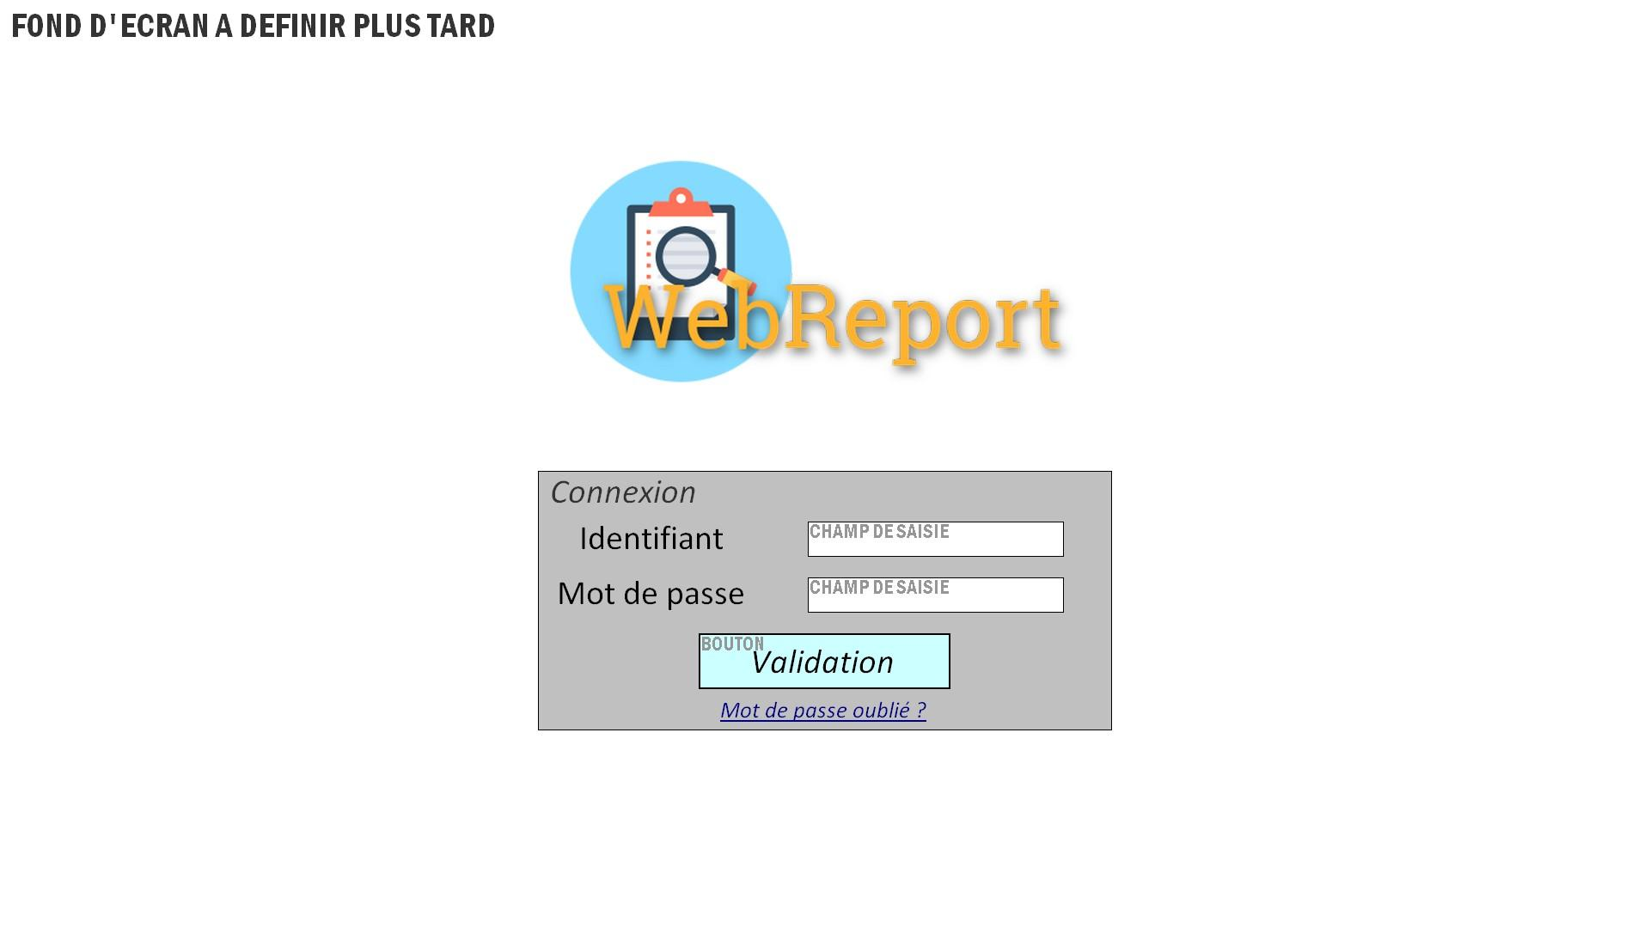

Figure 1 : maquette page d’accueil

Figure 2 : Maquette d’interface pour un employé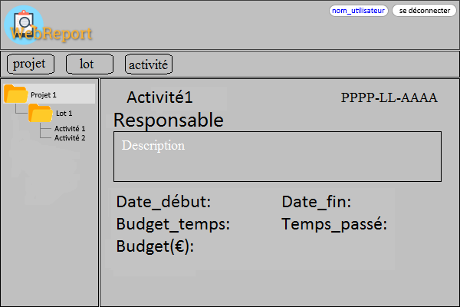

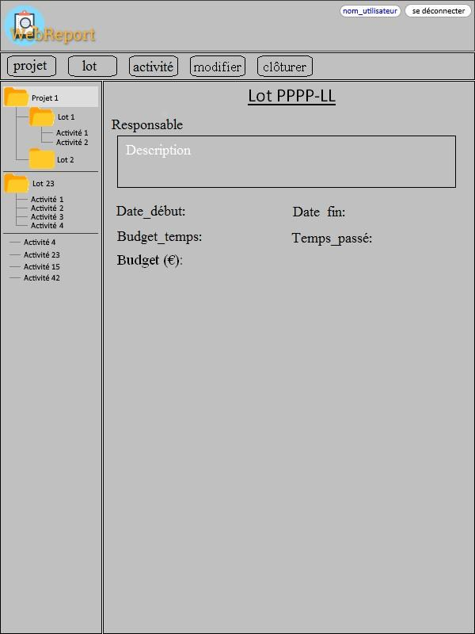

Figure 3 : interface pour un responsable de lot

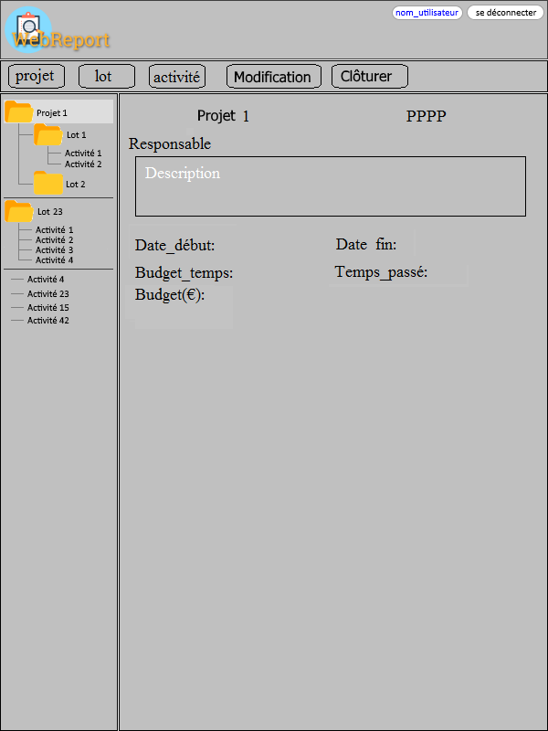

Figure 4 : affichage d’un projet

# Spécifications BackEnd

## Présentation

La réalisation de WebReport ne peut se faire sans la présence d’une base de données en Back end.

L’équipe chargée de la réalisation de cette base de données est composée de :

* Responsable Base de données : Mathis OUDIN
* Responsable adjoint base de données : Sanaa ABOUOBAYD
* Membres : Sébastien CHARRIER et Luigi CAPO-CHICHI

## Spécifications fonctionnelles des bases de données

WebReport est un logiciel permettant de faciliter le suivi de projet pour une PME. Ainsi ce dernier doit pouvoir gérer au moins 500 employés ayant des rôles spécifiques. Aussi WebReport aura la possibilité de se charger d’au moins 150 projets, chacun ayant au moins 50 lots; les lots comportant de même 50 activités..

Ainsi notre système de base de données devra pouvoir gérer les différentes relations entre :

* Personnel de l’entreprise
* Rôles du personnel
* Projets réalisés par l’entreprise
* Lots contenus dans les projets
* Activités composants un lot

Afin de définir ces différentes relations, on a décidé de réaliser plusieurs tables dans notre base de données.

1. Personnel : La table personnel a pour rôle de définir la liste des différents acteurs de l’entreprise. Ainsi chaque acteur sera distingué par son *identifiant, mot de passe*, *nom et* *prénom*.

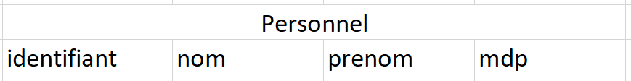

1. Projet : Cette table décrit les différents projets réalisés dans l’entreprise utilisant le WebReport. Elle contiendra un *identifiant* pour le projet, le *nom* du projet ainsi que l’identifiant du responsable qui lui est attribué.On aura aussi un CI unique qui représentera numéro d’identification pour chaque projet.

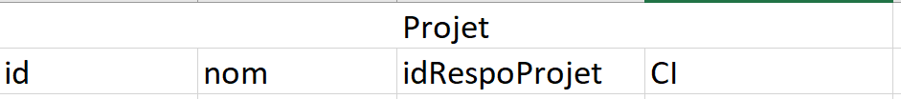

1. Lot : La table lot permet de réaliser une description complète des différents lots contenus dans un projet. Elle sera constituée d’une colonne id,nom permettant d’identifier chacun des lots. Un champ *idRespoLot* identifiera le responsable du lot, un autre champ *idProjet* permettra de connaitre le projet auquel appartient un certain lot. En plus Il sera nécessaire de définir la date de début et de fin d’un lot. Enfin il faudra présenter le *budget temps* qui servira à avoir une idée du temps à investir pour ce lot ainsi qu’un *Budget coût* pour le financement du lot.Ainsi que dans la table projet, aura aussi un CI unique qui représentera numéro d’identification pour chaque lot.



1. Activité : La table Activité permet de réaliser une description complète des différentes activités contenues dans un lot. Elle sera constituée d’une colonne *id*,*CI* et d’une *description* permettant d’identifier chacune des activités. Un champ *idRespoActivité* identifiera le responsable de l’activité, un autre champ *idLot* permettra de connaître le projet auquel appartient un certain lot. En plus Il sera nécessaire de définir la date de début et de fin d’une activité. Enfin il faudra présenter le *Budget temps* qui servira à avoir une idée du temps à investir pour cette activité ainsi qu’un *Budget coût* pour le financement de l’activité.
2. Tab_Personnel_Activité : Il s’agit d’une table de suivi permettant aux membres du personnel de définir le Temps de travail passé sur une activité. Elle sera constituée des champs : *id*(identifiant), *idPersonnel* afin d’identifier le personnel, *Saisie* et i*d_activité* pour déterminer l’activité sur laquelle a été réalisé le suivi.

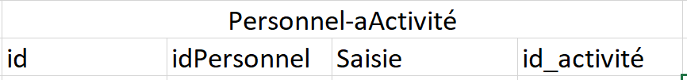

1. Métier : La table métier permet de répertorie la liste des différents métiers de l’entreprise.Elle comprend les champ *id*, *nom* ainsi que *id_RespoMetier* permettant de réaliser le lien avec la table contenant tous les personnels.réaliser le lien avec la table contenant tous les personnels.

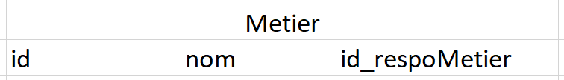

1. Période : Cette table permet de définir la période de travail de l’entreprise.Elle comporte un champ id_période et les champs date_debut_période et date_fin_période.Ces dates permettent de définir chaque période de l’entreprise.

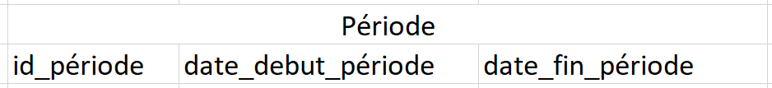

A l’aide du logiciel JMerise, on a pu réaliser une architecture des différentes tables de notre base de données.

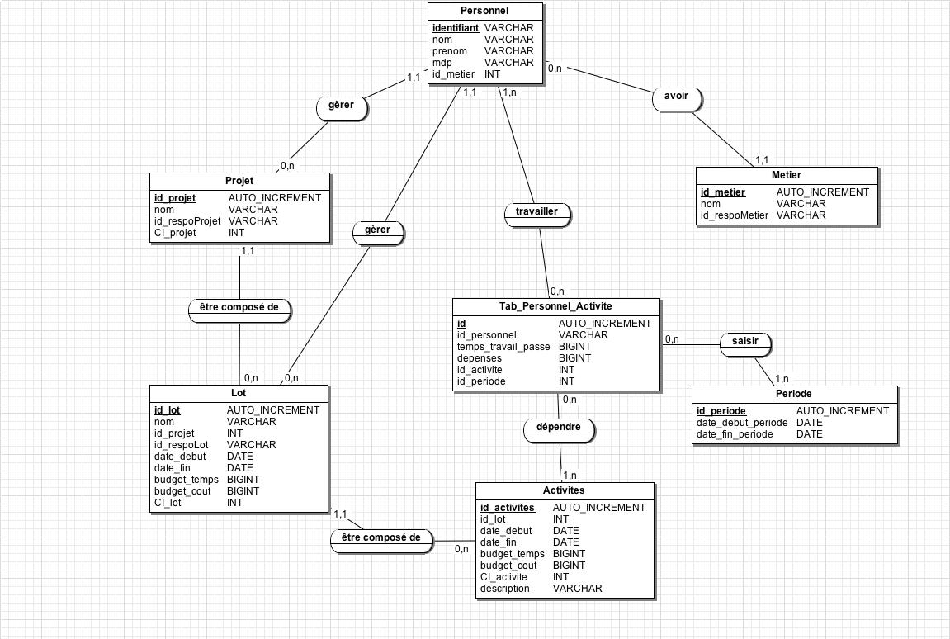

Figure 5 : architecture global de la base de données

Comme le montre notre architecture, diverses relations sont décrites entre les différentes tables de notre base de données.

* Relation personnel-Projet : il s’agit d’une relation 1-n car un projet ne peut être géré que par un membre du personnel, et un membre du personnel peut gérer plusieurs projets.
* Relation Personnel-Lot : de même on a aussi une relation 1-n car un personnel peut gérer plusieurs lot tandis qu’un Lot peut être gérer par une seul personne de l’entreprise.
* Relation personnel - Tag_personnel_activité : un membre du personnel réalise aucun ou plusieurs suivis sur une activité et une activité peut être suivi par une ou plusieurs personnes. On a donc une relation n-n entre ces deux entités.
* Relation personnel-Métier : cette relation définit une relation 1-n .Un personnel ne peut avoir qu’un seul métier et un métier peut appartenir à plusieurs personnes d’une même entreprise.
* Relation Projet - lot: Un projet est composé de plusieurs lots tandis qu’un lot peut appartenir qu’à un seul projet. On peut alors considérer cette relation comme une n-1.
* Relation lot - activité: De même que la relation précédente, il s’agit d’une relation n-1.
* Relation Tag_personnel_activité - activité: Cette relation permet de faire
* Relation Tag_personnel_activité - période: Lors du suivi réalisé sur la table Tag_personnel_activité, un suivi des activité réalisé par le personnel peut correspondre à plusieurs personnel.De même un personnel peut réaliser plusieurs suivi d’activité sur une période.

# Tests de validation finale

Création de profil

On vérifie avec des requetes Mysql si notre base de données contient le superviseur .

Accéder à superviseur sur l’interface :

* Cliquer sur créer un profil, et remplir les champs de la manière suivante :
  + Nom utilisateur : M.VAL
  + Mot de passe : JesuisErnesto54
* Valider
* Vérifier si le profil M.Val a bien été créé sur notre base de données.
* Cliquer sur créer un profil, et remplir les champs de la manière suivante :
  + Nom utilisateur : Mme.HADEL
  + Mot de passe : JesuisHélène77
* Valider
* Vérifier si le profil Mme Hadel bien été créé sur notre base de données.
* Cliquer sur créer un profil, et remplir les champs de la manière suivante :
  + Nom utilisateur : M.NIL
  + Mot de passe : JesuisJack90
* Valider
* Vérifier si le profil M.NIL a bien été créé sur notre base de données.

Création des différents dossiers

Se connecter avec les identifiants de Superviseur, sur la page principale :

* Cliquer sur le bouton de création de projet, remplir les champs de la manière suivante :
  + Titre : Projet 1
  + Date de début : 09/10/2017
  + Date de fin : 11/10/2017
  + Budget financier : 3600 €
  + Budget temps : 72 h
  + Description : “C’est notre projeeeeeeeeeeeeeeeeeeeeeeeeeeeet !”
  + Responsable projet : M.VAL
* Déconnexion : retour à la page d’accueil
* Sur la base données: On vérifie si le Superviseur a pu affecter M Val comme responsable de Projet et si le projet a bien été instancié sur la base de données avec toutes les informations qui lui ont été attribué:

Se connecter avec les identifiants de M.VAL :

* Dans l’onglet projet, cliquer sur le bouton de création de lot, remplir les champs de la manière suivante :
  + Titre : Lot 1
  + Date de début : 09/10/2017
  + Date de fin : 11/10/2017
  + Budget financier : 1200 €
  + Description : “Ceci est le premier lot du projet 1 !”
  + Responsable lot : Mme.HADEL
* Déconnexion : retour à la page d’accueil
* Sur la base données: On vérifie si M.Val a pu affecter Mme Hadel comme responsable de Lot1 et que le lot a bien été créé sur la base de donnée avec toutes les information qui lui ont été attribué:

Se connecter avec les identifiants Mme.HADEL :

* Dans l’onglet lot, cliquer sur le bouton de création d’activité, remplir les champs de la manière suivante :
  + Titre : Activité 1
  + Date de début : 09/10/2017
  + Date de fin : 11/10/2017
  + Budget financier : 70 €
  + Description : “Ceci est la première activité du lot 1 !”
  + Dédié à : M.NIL
* Déconnexion : retour à la page d’accueil
* Sur la base données: On vérifie si Mme Hadel a pu affecter l’activité 1 à M.Nil et que l’activité a bien été créé sur la base de donnée avec toutes les informations qui lui ont été attribué.

Vérification de la base de données

1. A partir de nos utilisateurs qui furent créés ,on vérifie que que toutes les informations mises en ligne sont bien mises dans notre base de données.
2. Vérifier qu’on ne peut pas faire de saisies relatives à un lot si ce dernier est clôturé.
3. Vérifier si le responsable de lot a accès à toutes les informations concernant les lots dont il a la charge.
4. Vérifier si le responsable projet est affecté à un unique projet, qui lui aura été affecté par le superviseur. Vérifier qu’il dispose de toutes les informations concernant son projet et qu’il pourra faire toutes les modifications qu’il souhaite y apporter.
5. Vérifier si le superviseur a accès à tous les projets et s’il peut affecter un responsable de projet. Enfin vérifier qu’il puisse faire toutes les modifications qu’il souhaite sur tous les projets.

Vérification des limites d’accès

Il faut vérifier les limites d’accès dans l’arborescence, ainsi que les apparitions des différentes options disponibles (modification, clôture, création, accès aux informations des subordonnés).

Avec le profil Superviseur :

* Cliquer sur un dossier projet :
  + Les données du projet doivent s’afficher sur la zone principale
  + Toute l’arborescence du projet doit pouvoir être déroulée dans la zone à gauche
  + Tous les boutons : Créer projet, Créer Lot, Créer Activité, Modifier et Clôturer doivent être disponibles

Avec le profil de M.VAL :

* Cliquer sur un dossier projet : son projet et toute son arborescence sont disponibles
* Les données de son projet doivent apparaître sur la zone principale
* Seuls les boutons Créer Lot, Modifier et Clôturer doivent être disponibles

Avec le profil de Mme.HADEL :

* Cliquer sur un dossier lot : seul le lot dont il est le responsable doit être visible ainsi que toutes les activités qu’il contient
* Les données de son lot doivent apparaître sur la zone principale
* Seul les boutons Créer Activité, Modifier et Clôturer doivent être disponibles

Avec le profil de M.NIL :

* Cliquer sur un dossier activité : seul l’activité qui le concerne est disponible
* Les données de son activité doivent apparaître sur la zone principale
* Aucun des boutons précédents n’est disponible

Vérification des modifications et clôtures

Avec le profil Superviseur :

* Dans l’arborescence sélectionner Projet 1, cliquer sur le bouton Modifier et remplacer :
  + Titre : Projet principal
* Puis sélectionner Lot 1, cliquer sur le bouton Modifier et remplacer :
  + Date de fin : 20/10/2017
* Puis sélectionner Activité 1, cliquer sur le bouton Modifier et remplacer :
  + budget : 10€

De manière analogue, les responsables de projet et de lot peuvent modifier les lots et activités.

Avec le profil de M.NIL :

Vérifier que les modifications précédentes ont été prises en compte (titre, date, budget).

* Dans l’arborescence sélectionner Activité 1, et saisir :
  + Temps de travail : 4h

Avec le profil de Mme.HADEL :

Vérifier la réception d’une notification de saisie de la part de M.NIL, et des modifications faites par le superviseur (titre, date, budget).

Avec le profil de M.VAL :

Vérifier les modifications faites par le superviseur (titre, date, budget).

Sélectionner le Projet principal et cliquer sur le bouton Clôturer.

Avec le profil Mme.HADEL :

Vérifier la clôture du projet et le bouton Modification ne doit plus être disponible.

* Saisie du personnel classique : vérification de la sauvegarde des données, de la visibilité par le responsable, puis de l’apparition d’une notification de confirmation
* Modification de projet/lot/activité : vérification de la sauvegarde et affichage de l’auteur ainsi que de la date et de l’heure de modification
* Clôture de projet/lot/activité : vérification de la visibilité du label clôturé par toutes les personnes qui y avaient accès, et vérification d’interdiction de modification ou de saisie de l’objet clôturé